《工程造价基础》形成性考核导学方案
《工程造价基础》是国家开放大学（中央广播电视大学）工科土建类工程造价专业（专科）学生必修的专业课。
一、考核方式：
本课程考核由网上形成性考核和网上终结性考试相结合形式。形成性考核占课程综合成绩的 50%，终结性考试占课程综合成绩的 50%。课程考核成绩统一采用百分制，即形成性考核、终结性考试、课程综合成绩均采用百分制。 课程综合成绩达到 60 分及以上（及格），可获得本课程相应学分。
为了便于学员顺利完成任务，特做如下导学方案，供大家参考。
二、网上学习登录方法：
1、登陆国家开放大学学习网，点击学生登录
2、输入13位学号，密码为自己的8位出生年月日。

三、形考任务完成方法：
1、找到《工程造价基础》课程，点击“进入学习”
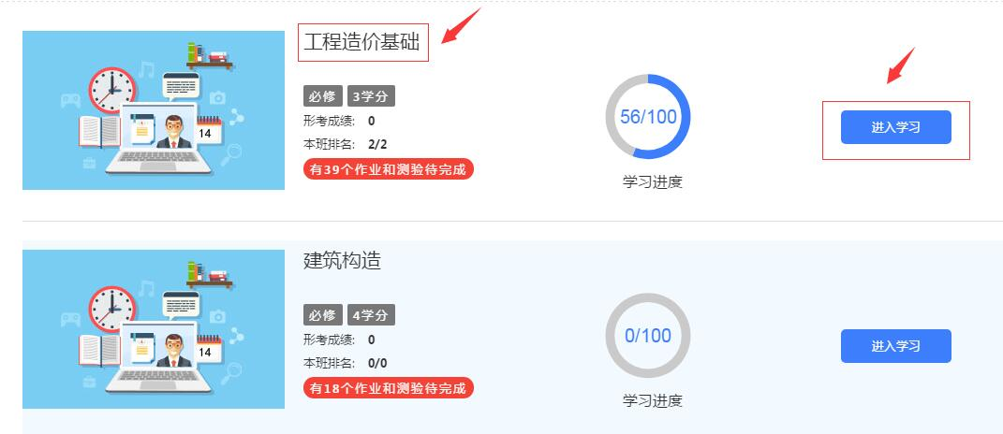
2、下拉找到形成性考核，点击“形成性考核一”（依次完成）
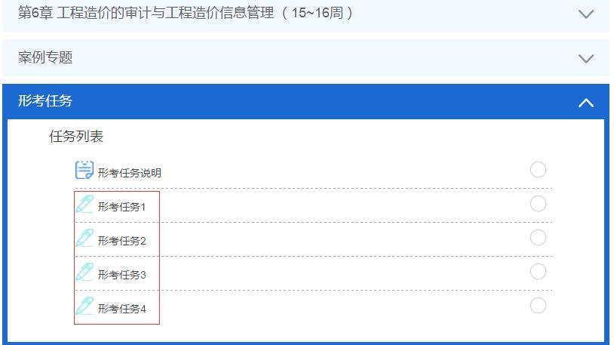
3、点击“现在参加测验”
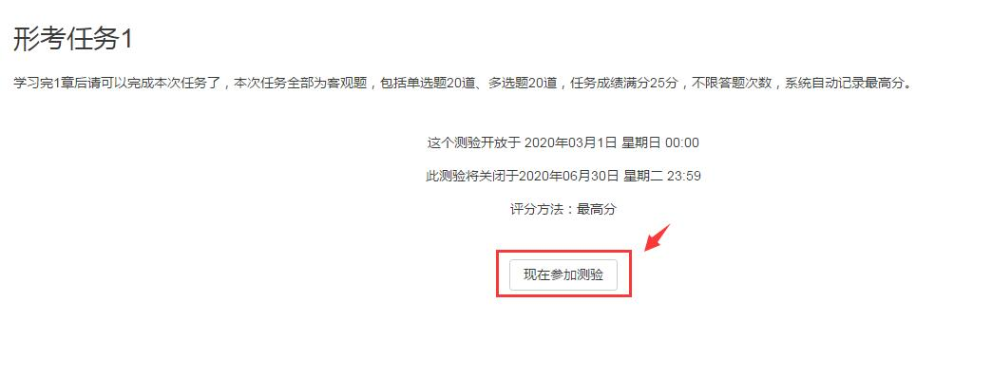
4、进入答题页面，开始答题
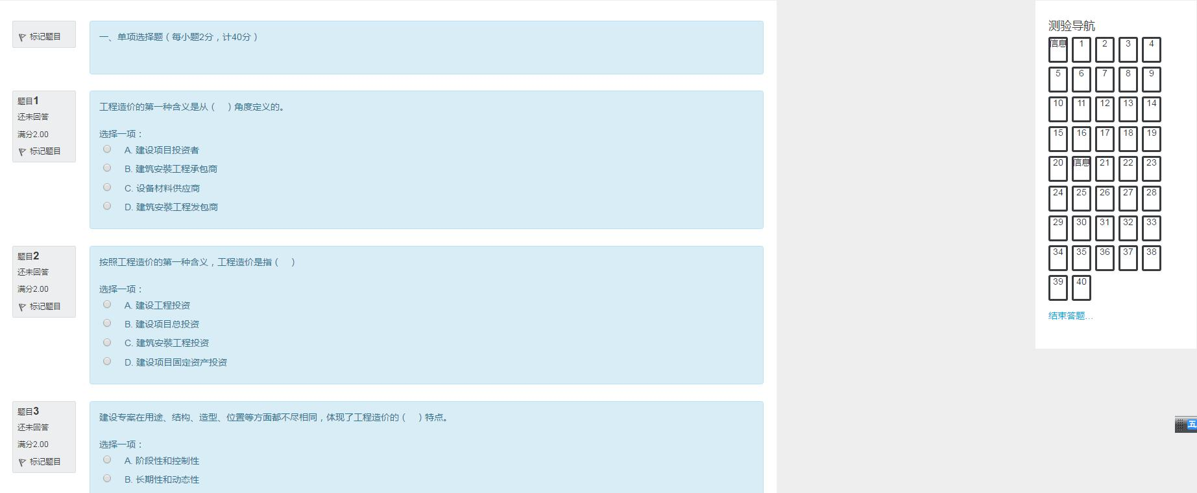
5、答完点击“结束答题”
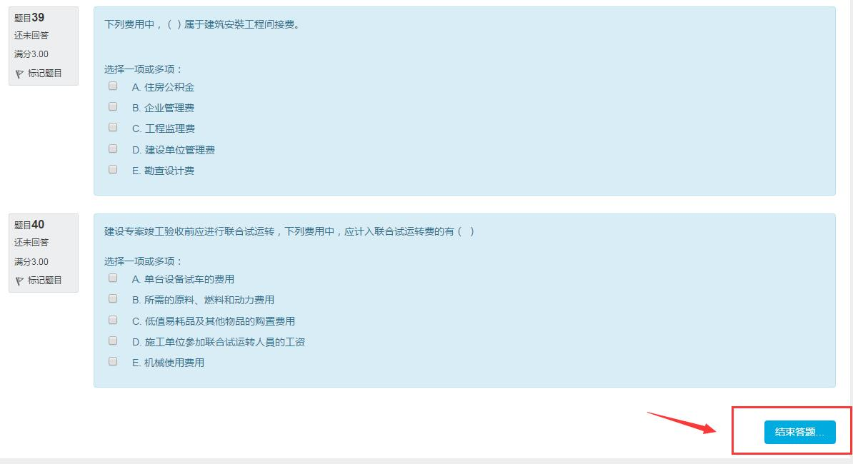
6、点击“提交所有答案并结束”
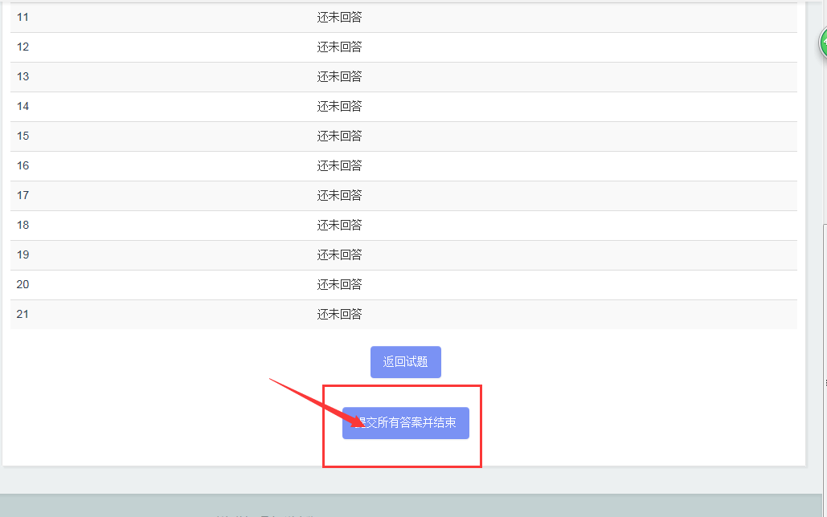
7、再次点击“提交所有答案并结束”
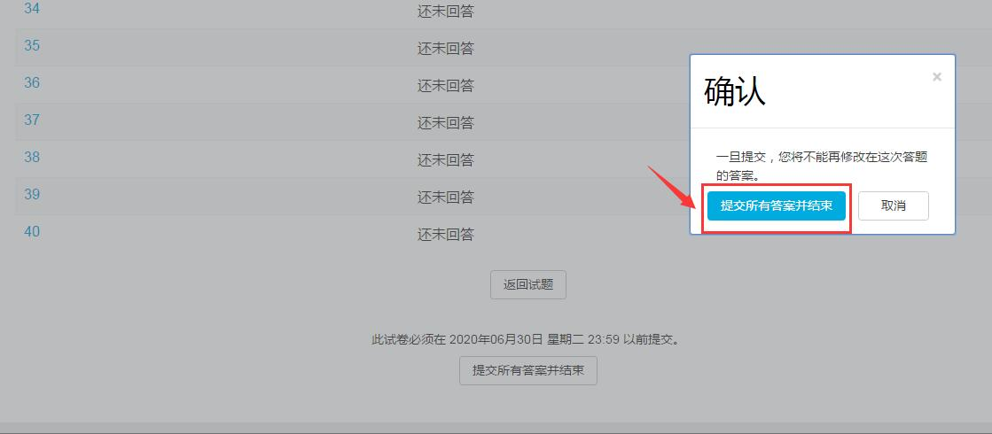
8、查看成绩，25分为满分。
9、如对成绩不满意，可拉至底端，点击结束回顾。点击再次尝试此测试，重新答题
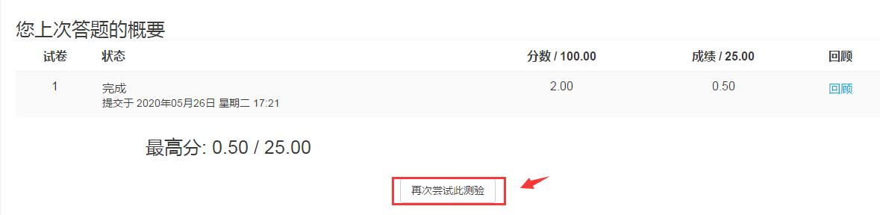
温馨提示：
登陆分校官网，http://www.ylrtvu.net.cn，点击“导学助学”，通过课程ID号或课程名称查找“导学方案”和课程“参考答案”。
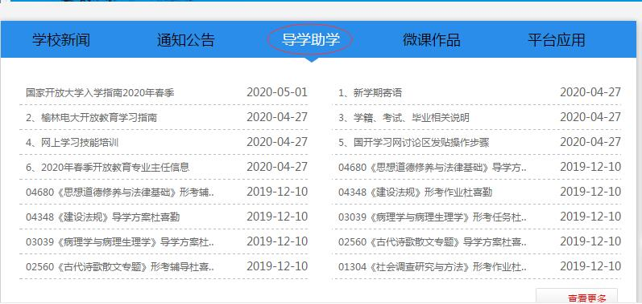
四、论坛发帖方法：
1、进入课程后点击“课程讨论区”
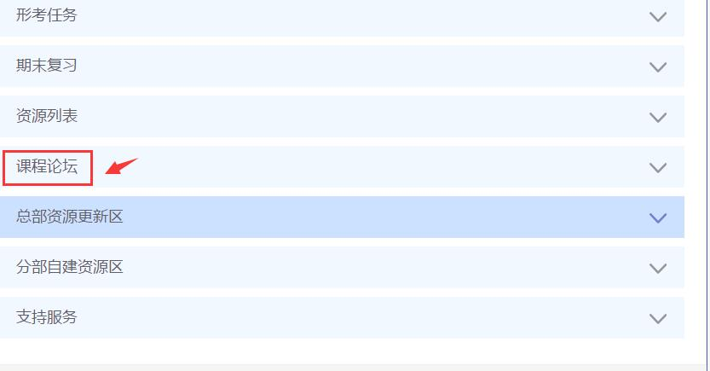
2、点击“开启一个新话题”
3、依次输入“主题”、“正文”，点击下方“发到讨论区上”
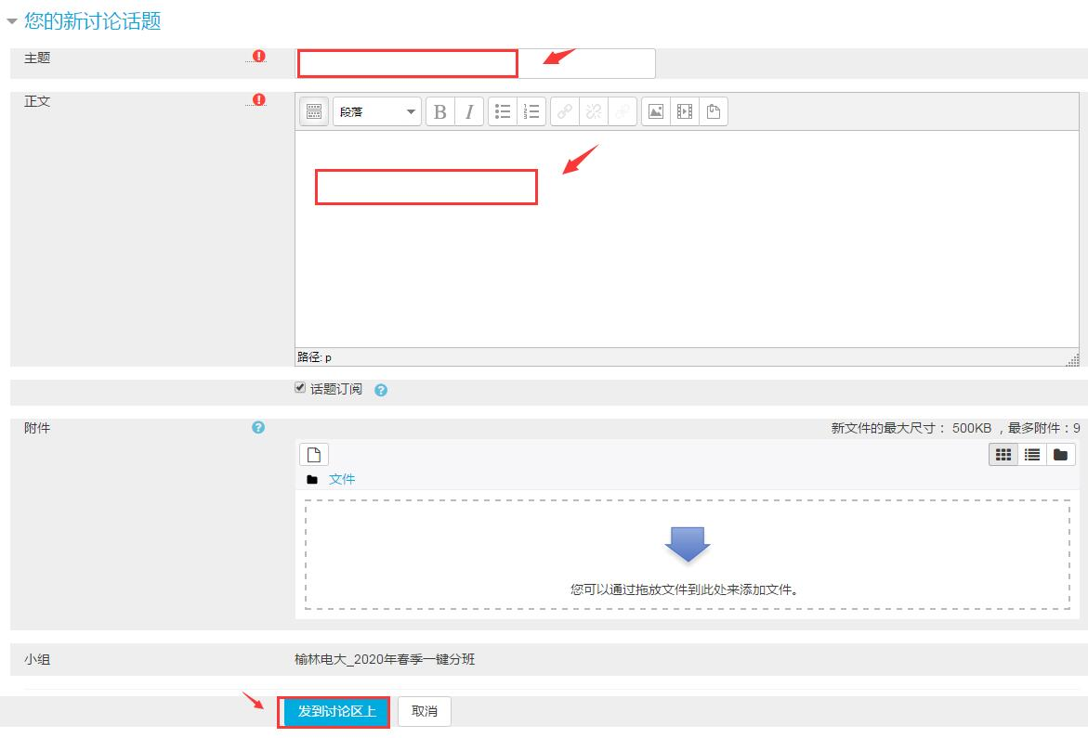
五、导学教师联系方式：
课程导学教师：黄老师电话18691245556，微信同号，QQ：307573737，同学们学习过程中疑问可随时联系。预祝大家顺利完成学业。

